臺北市立格致國民中學100學年度校園防災演練計畫
壹、前言：
台灣位處環太平洋地震帶，地震頻仍，平均每隔10、30年即分別發生一次成災、巨災地震，10年前的921集集大地震，造成2,505人死亡、52人失蹤、701人重傷，十萬戶以上建築物倒塌毀損，其中大學校院47所、高中職83所、國中168所、國小488所，共計786所學校有校舍損壞，幸而時值凌晨，無一學生因學校建築塌毀而傷亡，去年5月大陸四川發生汶川地震，上課中的學生因教室倒塌而致死亡人數近萬人，其對家庭、社會、國家的傷痛，久久難以撫平。聯合國教科文組織和國際減災戰略秘書處於1995年6月15日共同發起名為「防災從學校開始」的全球防災教育活動，突顯出保護我們的學童安全及藉由防災教育增強全民防災意識的必要性。因此，培養學生正確的防救災觀念，進而建立自救救人的技能，應屬學校教育重要的一環。
貳、依據
依據臺北市政府教育局教軍字第09836120400號函辦理
参、目的
透過辦理校園防災演練，檢視學校災害處置能力及各項應變流程，整合災害處理效能，並從中汲取經驗，以強化學校災害防救應變處置暨善後復原重建作業能力。同時，配合行政院 921地震10週年紀念活動籌備規劃，呼應本次活動之主軸「經驗傳承，從『心』出發」，藉由學校師生演練與觀摩，瞭解災害防救的實際操作，大幅降低受災人數，深化各學齡層防災素養，達成校園防災的目標，奠基永續安全校園。

肆、校園災害防救應變組織架構圖

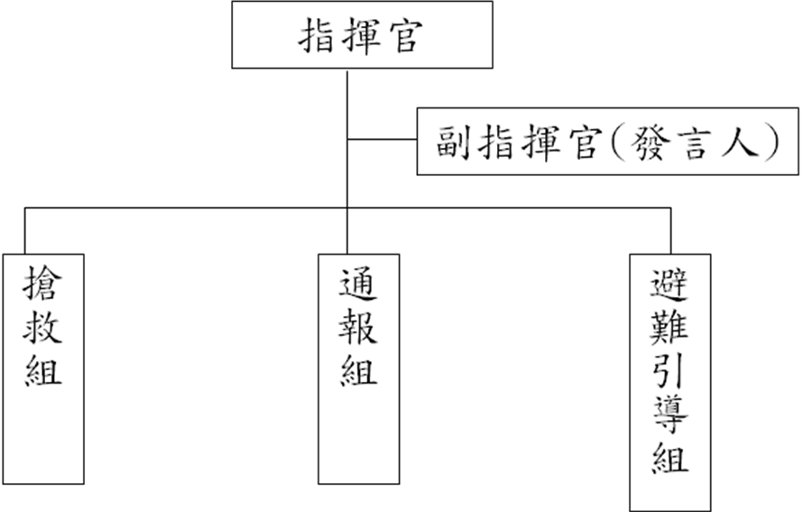

伍、校園災害防救應變組織分工表
編組及負責人員 | 負責工作
指揮官  校長 | - 負責指揮、督導、協調。  - 依情況調動各組織間相互支援。
副指揮官(兼發言人)  教務主任 | - 負責統一對外發言。  - 通報中心受災情形、目前處置狀況等。
搶救組  學務處  保健室  輔導室  技工/技佐 | - 受災學校教職員生之搶救及搜救。  - 清除障礙物協助逃生。  - 強制疏散不願避難之學校教職員生。  - 設立急救站  - 基本急救、重傷患就醫護送。  - 安撫及心理諮商。  - 平常急救常識宣導。
通報組  校安中心人員 | - 通報縣市教育主管單位(教育局處)及教育部校園安全暨災害防救通報處理中心已疏散人數、收容地點、災情等。  - 負責蒐集、評估、傳播和使用有關於災害、資源與狀況發展的資訊。  - 通報地方救災、治安、醫療等單位，並請求支援。
避難引導組  教務處  總務處  各班導師  警衛 | - 平常擬定緊急疏散防災地圖(疏散路線和集合地點)。  - 災時協助教職員工生緊急疏散及安置。  - 在疏散集合地點設置服務台，提供協助與諮詢。  - 協助避難至學校知民眾之應急所需。  - 協助發放生活物資、糧食及飲水。  - 各項救災物資之登記、造冊、保管及分配。  - 協助設置警戒標誌及交通管制。  - 維護學校及避難收容場所之安全。  - 防救災設施操作。

臺北市立格致國民中學１００學年度災害應變小組成員資料表
組別 | 職稱 | 組長 | 組員 | 備註
指揮官 | 校長 | 許啟耀
副指揮官 | 教務主任 | 李亮賢
搶救組 | 訓導主任 | 許家銘 | 黃怡珮、林昭妤、曾文兒、周明燕、孫麗娜  陳怡靜、陳美智、黃孝芬、廖美渟、陳玫汝、周國政、李惠玲、李鳳嬌、張鈴芬、王玉真
通報組 | 人事主任 | 楊芝俊 | 周憲芳、尤博正
避難引導組 | 總務主任 | 張振霖 | 張惠晴、徐嘉旻、溫傳鳳、朱俊達、孫佳麗、黃韋誌、詹錫輝、謝馨瑩、楊慶森、藍玉琪、黃威鈞、黃筱媚、陳麗妃、曾品淵、王淑媛、郭俊賢  吳淑蓉、武慶蓮、游清貴、高則徐、苗玉蘭、游清華、高中庸、羅宗宜

一、實施日期：
(一).第一次協調工作會議: 98年8月20日(星期四) 上午八點。
(二).地震災害防救第一次預演: 98年8月27日(星期四) 上午八點。
(三).地震災害防救正式演練: 98年8月31日(星期一)上午八點四十。

全校進行防災演練總共分為八階段，上午8:40至10:20，共計一小時四十分整。

二、實施方式：
第一階段：地震災害發生
（一）演練項目：事故發生與察覺
（二）演練時間：2分鐘
（三）參與人員：全校師生

第二階段：地震災情發生，逃生與避難引導
（一）演練項目：進行逃生疏散和避難的演練
（二）演練時間：13分鐘
（三）參與人員：應變組(疏散及警戒隊)、老師、全體學生
第三階段：地震災情發佈、學校應變組織成立
（一）演練項目：發佈地震的災情、學校成立緊急應變組織
（二）演練時間：10分鐘
（三）參與人員：指揮官、副指揮官、作業組、應變組與行政後勤組

第四階段：災害發生——緊急搜救與傷患救助
（一）演練項目：作緊急搜救動作、醫療救護及運送。
（二）演練時間：10分鐘
（三）參與人員：應變組(搶救隊、疏散及警戒隊)、老師、消防局

第五階段：災害發生——滅火
（一）演練項目：使用滅火器訓練。
（二）演練時間：10分鐘
（三）參與人員：應變組(搶救隊)、消防局

第六階段：避難所的開設與學生安置
（一）演練項目：開設避難所，學生的安置或家長領回
（二）演練時間：10分鐘
（三）參與人員：應變組(疏散及警備隊)、行政後勤組(通聯及後勤隊)、老師

第七階段：災情掌握與通報
（一）演練項目：瞭解災情與向上通報
（二）演練時間：5分鐘
（三）參與人員：指揮官、副指揮官、行政後勤組(通聯及後勤隊)

第八階段：演練後檢討與講評
（一）演練項目：演練檢討與講評
（二）演練時間：40分鐘
（三）參與人員：參與演練人員

